

T.C.
ONDOKUZ MAYIS ÜNİVERSİTESİ
MÜHENDİSLİK FAKÜLTESİ

ÇEVRE MÜHENDİSLİĞİ ANA BİLİM DALI

İÇME SUYU BARAJ HAVZALARI VE YÖNETİMİ

BİTİRME TEZİ

Güven ÇOKŞEN
12370389

1 Aralık 2015

Tez Danışmanı: Prof. Dr. Gülfem BAKAN

TEŞEKKÜRLER
Bitirme tezimin çalışma sürecinde benden desteklerini esirgemeyen danışman hocam Prof.Dr. Gülfem Bakan’a teşekkür ederim.
ÖZET
Bu çalışmada , giriş bölümünde yönetmelik hakkında kapsamlı bilgiler verilmiştir.Daha sonra Türkiye’deki İçme suyu baraj havzaları hakkında bilgiler verilmiştir.

İÇİNDEKİLER Sayfa
KAPAK………...………........................................................................................... 1
ÖZET..........................................................................................................................2
İÇİNDEKİLER.......................................................................................................... 3
ÇİZELGELER LİSTESİ.......................................................................................... 5
ŞEKİLLER LİSTESİ................................................................................................ 6
1.GİRİŞ...................................................................................................................... 7
2. SU HAVZALARININ KORUNMASI VE YÖNETİM PLANLARINI............................................................................................................ 8
2.1 Amaç...................................................................................................................8
2.2 Kapsam................................................................................................................ 8
2.3 Dayanak................................................................................................................9
2.4 Tanımlar...............................................................................................................9
3.TAŞKIN YÖNETİM PLANLARI…......................................................................9
4. SU VERİMLİLİĞİ……………………………………........................................11
5.YAPTIRIM VE TEDBİRLER…….......................................................................11
6.TÜRKİYE AKARSU HAVZALARI……………................................................11
6.Akarsu havzaları haritaları………..........................................................................11
7.YEŞİLIRMAK HAVZA PROJESİ.......................................................................12
8.SU KİRLİLİĞİ VE NEDENLERİ……………………………..…………..…….13
9.SU KALİTESİ GÖZLEM NOKTALARI…………………………….….……...19
10.YEŞİLIMAK ÜZERİNDEKİ BARAJLAR…………………..………………..20
11.SONUÇLAR VE ÖNERİLER………………………..……………………......21
12.KIZILIRMAK HAVZASI……………………………..……………………….21
13.İSTANBUL SU KAYNAKLARI…………………. …………………..………22
14.ISTRANCA BARAJI………………………………………...…………...........23
15.BÜYÜK ÇEKMECE BARAJ HAVZASI………………………...……...........24
16.İSTANBUL İKLİMİNİN SU HAVZALARINA ETKİSİ…………..…………26
17.SONUÇ VE DEĞERLENDİRME………………..…………………..…..…....29
18.KAYNAKLAR………………………………………………………..………..30

ÇİZELGELER LİSTESİ

Sayfa

Çizelge 1:İSTANBUL YILLIK YAĞIŞ MİKTARLARI…………….......................28

Çizelge 2:İSTANBUL OCAK VE AĞUSTOS AYLARINDA YAĞIŞLAR……...29

ŞEKİLLER LİSTESİ

Sayfa

Şekil 1:Türkiye Akarsu Havzaları..............................................................................13
Şekil 2:Büyük Akarsu Havzaları Haritası.........................................................13
Şekil 3:Yeşilırmak Su Toplama Havzası............................................................14
Şekil 4:Yeşilırmak Su Gözlem Noktaları..........................................................15
Şekil 5:İstanbul Su Kaynakları.........................................................................20
Şekil 6:İstanbul Su Kaynaklarının Konumu.......................................................20
Şekil 7:Havza Sınırları ve Koruma Bantları………...........................................21
Şekil 8:Büyük Çekmece Göl ve Havzası………………………………………….24
Şekil 9:Terkos Havzası……………..………………………………………………26
Şekil 10 :Alibey Köyü Barajı…………..………………………………………….27

1.GİRİŞ
SU HAVZALARININ KORUNMASI VE YÖNETİM PLANLARININ
HAZIRLANMASI HAKKINDA YÖNETMELİK
AMAÇ
MADDE 1 – (1) Bu Yönetmeliğin amacı, yüzeysel sular ve yeraltı sularının bütüncül bir yaklaşımla miktar, fiziksel, kimyasal ve ekolojik kalite açısından korunması ve su havzaları yönetim planlarının hazırlanmasına ilişkin usul ve esasları düzenlemektir.
KAPSAM
MADDE 2 – (1) Bu Yönetmelik, denizler hariç, kıyı suları dahil olmak üzere yüzeysel ve yeraltı su kaynaklarının yer aldığı havzaların korunması ve yönetim planlarının hazırlanmasına ilişkin usul ve esasları kapsar.
DAYANAK
MADDE 3 – (1) Bu Yönetmelik, 29/6/2011 tarihli ve 645 sayılı Orman ve Su İşleri Bakanlığının Teşkilat ve Görevleri Hakkında Kanun Hükmünde Kararnamenin 2 nci, 9 uncu ve 26 ncı maddelerine dayanılarak hazırlanmıştır.
TANIMLAR
MADDE 4 – (1) Bu Yönetmelikte geçen;
a) Alıcı ortam: Atıksuların doğrudan deşarj edildiği veya dolaylı olarak karıştığı göl, akarsu, kıyı ve deniz suları gibi yakın veya uzak çevreyi kapsar
b) Alt havza: Havza sularını denize boşaltan ana akarsuya bağlı, daha küçük akarsular veya göller için su toplama alanını,
c) Atıksu: Evsel, sanayi, tarımsal veya başka bir maksatla kullanımdan dolayı kirlenmiş olan veya kısmen ya da tamamen özellikleri değişmiş olan suyu,
ç) Havza: Nehir havzalarında suyun ayrım çizgisinden denize aktığı noktaya, kapalı havzalarda ise suyun toplandığı nihai noktaya göre suyun toplanma alanını,
d) Havza bölgesi: Bir veya daha fazla havzanın ilgili yeraltı suları ve yüzeysel suları ile birlikte oluşturduğu alanı,
e) Havza koruma eylem planı: Su kaynakları potansiyelinin her türlü kullanım maksadıyla korunması, kirlenmesinin önlenmesi ve kirlenmiş olan su kaynaklarının kalitesinin iyileştirilmesi gayesiyle hazırlanan planı,
f) Havza yönetim planı: Su havzasındaki su kaynaklarının ve canlı hayatının korunmasını, geliştirilmesini ve bozulmamasını sağlamak üzere su kaynakları için sürdürülebilir bir koruma-kullanma dengesi gözetilerek havzanın bütünü esas alınarak hazırlanan planı,
g) Havza su tahsisi: Bir veya birden çok havzadaki su kaynaklarının içme ve kullanma, tabii hayatı koruma, tarımsal sulama, enerji, sanayi, ticaret, turizm, taşıma, ulaşım, rekreasyon, projeye dayalı su ürünleri yetiştiriciliği ve avcılığı, su yapılarını koruma maksatlarına göre dağıtımını,
Genel İlkeler ve Havza Yönetim Planları
İLKELER
MADDE 5 – (1) Su kaynaklarının havza bazında sürdürülebilir bir şekilde geliştirilmesi, iyileştirilmesi, korunması ve kullanılmasının sağlanmasında;
a)Havza yönetim planlarının hazırlanması
b) Katılımcı bir yaklaşımın dikkate alınması
c) Su kaynaklarının kalite ve miktarının korunması
ç) Su kaynaklarının iyi su durumunun bozulmasının önlenmesi
d) Etkin bir izleme sisteminin oluşturulması
e) Her türlü planlama yapılırken iyi su durumunun esas alınarak koruma kullanma dengesinin kurulması ve korunması,
f) Kirleten ve kullanan öder prensibi geçerlidir
g) Tedbirlerin uygulanmasına rağmen istenilen çevresel hedeflere ulaşılamaması durumunda gerekçelerin detaylı olarak hazırlanması ve karşılanamama durumlarına yönelik muafiyetlerin belirlenmesi,
ğ) Su kalitesini ve miktarını olumsuz yönde etkileyecek etkenlerin, kaynağında asgari düzeye indirilmesi ve kontrol edilmesi
h) Suya bağımlı karasal ve sucul ekosistemlerin öncelikle korunması
ı) Her türlü planın ve stratejinin hazırlanmasında ve uygulanmasında havza yönetim planlarının dikkate alınması ve havza yönetim planına entegrasyonun sağlanması,
i) Suyun verimli kullanımının özendirilmesi
j) Havza su tahsis esaslarının, havza su bütçesi ve havza öncelikleri dikkate alınarak belirlenmesi,
k) Havza su tahsisinde ve havzalar arası su aktarımında ekosistemin ihtiyacı olan su miktarının korunması ve güvence altına alınması,
(5) Havza yönetim planları, suyun miktar, fiziksel, kimyasal ve ekolojik kalite açısından iyi su durumuna ulaşmasını sağlayacak bütün tamamlayıcı plan ile projeleri kapsar ve dikkate alır. Bu plan ve projeler havza yönetim planları ekinde yer alır.
(6) İyi su durumuna ulaşılmasını sağlamak için her bir havza yönetim planında tedbirler programı yer alır ve iyi su durumu korunur.
(7) Hazırlanan havza yönetim planları Bakanlıkça yayınlanır ve en geç altı yılda bir güncellenir.
(8) Havza Yönetim Planlarının Bakanlık veri tabanına entegrasyonu sağlanır.
(9) Havza yönetim planlarında, kurak dönem su yönetimine ilişkin hususlar dikkate alınır.
(10) Havzalar arası su aktarımında havza yönetim planlarındaki çevresel hedefler göz önünde tutulur.

Taşkın yönetim planları
MADDE 7 – (1) Taşkın yönetim planları, Havza Yönetim Planı çevresel hedefleri ile uyumlu olacak şekilde hazırlanır.
Özel hüküm belirleme ve planlama çalışmaları
MADDE 8 – (1) İçme suyu olarak kullanılan ve kullanılacak olan su kaynakları için özel hüküm belirleme ve özel planlama çalışmaları Bakanlık tarafından yapılır.
ÜÇÜNCÜ BÖLÜM
Havzanın karakterizasyonu
MADDE 9
a) Havzadaki su kütleleri ve tipolojileri belirlenir.
b) Yüzeysel su kütleleri için tipolojinin belirlenmesi, Bakanlık tarafından yapılır.
c) Havzadaki su kütleleri suni, tabii veya büyük ölçüde değiştirilmiş su kütleleri esas alınarak tasnif edilir.
ç) Her bir su kütlesi üzerindeki noktasal ve yayılı baskı unsurları ile bunların etkileri belirlenir ve mevcut durum analizi yapılır.
d) Atıksuların toplanması ve bir atıksu arıtma tesisine veya nihai bir deşarj noktasına iletilmesi için, nüfusun ve/veya ekonomik faaliyetlerin yoğunlaştığı alanlar belirlenir.
Karakterizasyon raporu; su kütleleri ile ilgili olarak içinde coğrafi konumların ve bağlı ekosistemlerin yer aldığı mevcut hidrolojik, jeolojik ve insan kaynaklı baskı ve etkileri içeren ayrıntılı değerlendirme raporudur.
Tipoloji: aynı katman içinde birbiriyle ilişkili olduğu saptanan buluntuların biçimsel özelliklerine göre sınıflandırılmasıdır.
e)Havzadaki su kullanım maliyetinin karşılanmasına ilişkin analizler yapılır.
f) Yetkili idareler, her bir su havzası bölgesinde, günde ortalama 10 metreküpten fazla veya 50’den fazla kişiye hizmet veren insani tüketim maksatlı suyu temin eden bütün yüzey suyu kütlelerini tanımlar.
g) Yetkili idareler, koruma alanlarının belirlenmesi, tanımlanması, harita üzerinde gösterilmesi ve bu alanlara ait sicillerin düzenlenmesi işlemlerini
Referans şartlar ve referans noktalar
MADDE 10 – (1) Her bir su kütlesi tipi için referans şartlar, tahrip edilmemiş ve ekolojik olarak iyi durumda olan su kütleleri esas alınarak Bakanlıkça belirlenir.
(2) Referans noktalarda biyolojik kalite unsurları, fiziko-kimyasal kalite unsurları dikkate alınır.
(3) Referans noktalar izleme yapılarak belirlenir.
(4) Referans noktaların tahrip edilmemesi, izleme yapılarak takip edilmesi ve korunması esastır.
Su verimliliği
MADDE 11 – (1) Sürdürülebilir su kullanımının sağlanması ve kullanan öder ilkesinin gerçekleştirilmesi ve sürdürülmesi maksadıyla yetkili idareler;
a) Arıtılmış evsel atık suyun ve yağmur sularının Resmî Gazete’de yayımlanan Yeraltı Sularının Kirlenmeye ve Bozulmaya Karşı Korunması Hakkında Yönetmeliğin 5 inci maddesinde yer alan şartlar ile gerekli diğer şartları sağlaması kaydıyla sulamada yeniden kullanımlarının özendirilmesini,
b) Sulama suyunun analizini,
c) Sulama suyu tarifelerinin kullanıcılar tarafından suyun verimli kullanımını özendirecek şekilde yapılandırılmasını,
ç) İçme suyu şebekelerinde meydana gelen kayıp ve kaçakların tespit edilmesi ve azaltılması için gerekli çalışmaların yapılmasını,
d) Üretim ve tüketim bazında sanal su dengesinin gözetilmesini,
e) Tasarruflu su teknolojilerinin kullanımının özendirilmesini,
f) Sulamada verimliliği esas alan yöntemlerin kullanılmasını, sağlamakla yükümlüdür.

Çevresel hedefler
MADDE 12 – (1) Çevresel hedefler, iyi su durumuna ulaşmak ve bu durumu korumak maksadıyla sosyal ve ekonomik boyutlar, iklim değişikliği, kuraklık ve taşkın gibi havzanın bütün etkenlerinin bütüncül değerlendirilmesi ile oluşturulur.
(2) Su kütleleri için çevresel kalite standartları ve mevcut sınıfları belirlenir.
(3) Maliyet etkinliği dikkate alınarak referans şartlara göre her bir su kütlesi için belirlenen iyi su durumuna ulaşılması için çevresel hedefler Bakanlıkça belirlenir.
(4) Çevresel hedeflere ulaşmanın doğal, teknik ve ekonomik olarak imkansız olduğu veya tabii afetler sebebiyle havza yapısının bozulduğu durumlarda çevresel hedefler değiştirilir.
(5) Havza bazında su kütlelerinin durumlarının belirlenmesi, çevresel hedefler kapsamında en iyi (Eİ), iyi (İ), orta (O), kötü (K) ya da en kötü (EK) durum olarak tanımlanır.
(6) Koruma alanlarının belirlenmesi, kayıt altına alınması ve bu alanlara özgü çevresel hedeflerin belirlenmesi öncelikli olarak yapılır.
(7) Alıcı ortam kriterleri belirlendikten sonra yapılacak bütün deşarjlarda kaynağında tedbir alınması için aşağıda belirtilen ilkeler dikkate alınır:
Tedbirler Programı
MADDE 13 – (1) Kıyı suları dahil her bir su kaynağı için Tedbirler Programı, Havza Yönetim Planlarında ve Havza Koruma Eylem Planlarında havzanın bütüncül olarak korunmasını sağlayacak temel ve gerektiğinde tamamlayıcı tedbirleri kapsayacak şekilde, Bakanlık koordinasyonunda hazırlanır.
(2) Havza Yönetim Planlarındaki tedbirler programı, referans şartlar ve çevresel hedefler arasındaki boşluğu dolduracak şekilde hazırlanır.
(3) Tedbirler programı altı ayda bir Bakanlıkça izlenir ve izleme sonuçları rapor haline getirilir.
(4) Tedbirler programı Su Yönetimi Koordinasyon Kurulunun uygun görüşü alındıktan sonra havzada yer alan ilgili kurum ve kuruluşların görev, yetki ve
sorumlulukları çerçevesinde uygulanır. Hiçbir kurumun görev, yetki ve sorumluluğuna girmeyen tedbirler Bakanlık tarafından yerine getirilir.
(5) Tedbirlerin uygulanması yetkili idarelerce denetlenir ve denetim sonuçları rapor halinde bakanlığa sunulur
(6) Havza Koruma Eylem Planları ile Havza Yönetim Planlarında belirlenen tedbirlere uyulup uyulmadığının denetiminde yetkili idareler arasındaki koordinasyon Bakanlıkça sağlanır.

İdari yaptırım ve tedbirler
MADDE 14 – (1) Denetim veya izleme neticesinde;
a) Su durumunun bozulması,
b) Su kaynaklarının, tabii mineral içeren suların ve jeotermal suların kalite ve miktar bakımından korunmasının engellenmesi,
c) İnsani tüketim maksatlı sularda, su kalitesinin insan sağlığı için uygunsuz hale getirilmesi,
ç) İzin sahibi tarafından, izin belgesinde belirtilen şartların ihlal edilmesi halinde yaptırım ve tedbirler uygulanır.
(2) Bir su kütlesinde, bir kaza sonucunda, kirlenme ve bozulmaya sebep olduğu tespit edilen gerçek ve tüzel kişiler, kirleten öder prensibi çerçevesinde, oluşan kirliliğin giderilmesi için yapılacak bütün masrafları karşılamak zorundadır.

TÜRKİYE AKARSU HAVZALARI
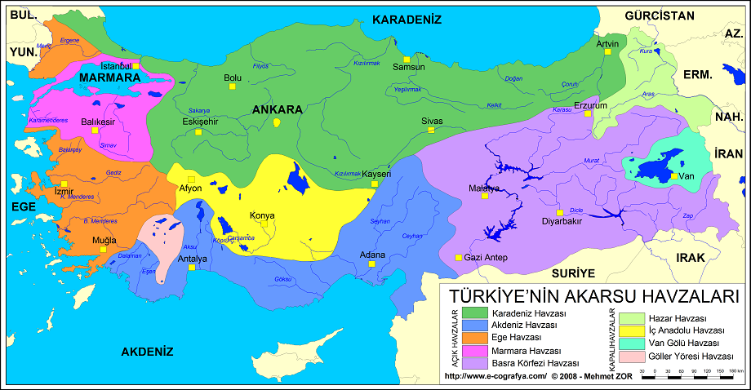

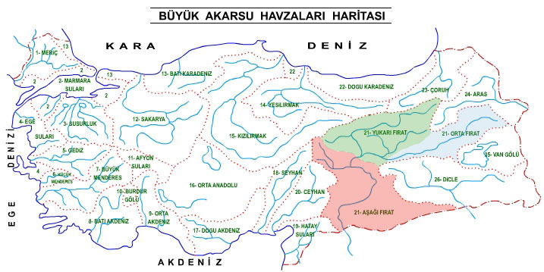

YEŞİLIRMAK HAVZASI PROJESİ
PROJENİN KAPSAMI
Projenin coğrafi alanı, Yeşilırmak Havzası sınırları içinde bulunan 4 ilin (Amasya, Çorum, Samsun ve Tokat) bulunduğu, yaklaşık 40.000 km² lik ve 450 km. PROJENİN KAPSAMI uzunluğunda olan alandır.
Ekolojik dengeyi bozmadan, en uygun arazi kullanım planlamasının yapılması, kaynakların sürdürülebilir bir biçimde yönetilmesi, bölgenin diğer bölgelerle olan sosyo-ekonomik gelişmişlik farklarının azaltılması ve mevcut verimlilik düzeyini geliştirerek bölgenin refah düzeyinin ve ülke ekonomisine olan katkısının artırılması temel amacıyla hazırlanan Yeşilırmak Havza Gelişim Projesi (YHGP); ülkesel ölçekteki plan kararlarına uygun biçimde ve alt ölçek planlara yol gösterici nitelikte olan stratejik planlama yaklaşımı ile hazırlanmış bir bölge planıdır
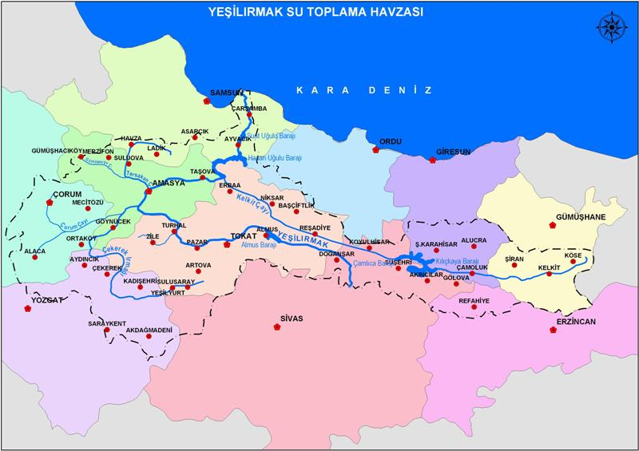
DSİ’ nin en önemli görevlerinden biri su kaynaklarının geliştirilmesi ve korunmasıdır.
Su çok iyi bir toplayıcı ve taşıyıcı olduğundan herhangi bir havzadaki su kalitesini ve kirliliğini izlemek bize çevre kirliliği hakkında çok önemli bilgiler verebilmektedir.
Su çok iyi bir toplayıcı ve taşıyıcı olduğundan herhangi bir havzadaki su kalitesini ve kirliliğini izlemek bize çevre kirliliği hakkında çok önemli bilgiler verebilmektedir.

SU KİRLENMESİ
Kullanılan suyun niteliğinin kullanım amaçlarını olumsuz yönde etkileyecek şekilde bozulması olarak tanımlanmaktadır.

SU KİRLENMESİNİN BAŞLICA NEDENLERİ
- Hızlı nüfus artışları, kentleşme ile artan evsel atıklar,
- Endüstrilerden çıkan atıklar,
- Tarımda kullanılan gübre ve ilaç kalıntılarını bulunduran sulamadan dönen suların arıtılmadan su kaynaklarına verilmesi,
- Su kaynaklarının bulundukları bölgenin doğal özelliklerine göre erozyon gibi fiziksel taşınmalardır.

YEŞİLIRMAK’TA YAPILAN ÇALIŞMANIN AMACI
- Kirlenmenin var olup olmadığını,kirlilik nedenleri ile oranını ve genel su kalitesini tespit etmektir.
- Yeşilırmak ve kolları üzerindeki kirlilik araştırmaları 1982 yılında 8 istasyon ile başlatılmıştır.1990 –1992 yılları arasında istasyon sayısı 37’ye ulaşmıştır.
- Bu yıllardaki çalışmaların sonucu DSİ İçmesuyu ve Kanalizasyon Dairesi Başkanlığınca Gediz ve Yeşilırmak Havzalarında Kirlenme Durumlarının İncelenmesi ve Kalite Sınıflarının Tespiti Projesi Raporu ile değerlendirilerek 1993 yılında yayınlanmıştır.
- Şu anda Yeşilırmak ve kollarında su kalitesini izlemek amacıyla 19 gözlem istasyonunda çalışmalar sürdürülmektedir.

YEŞİLIRMAK HAVZASI ve SU KALİTESİ GÖZLEM NOKTALARI

SONUÇLAR ve ÖNERİLER
1993 yılındaki değerlerle karşılaştırdığımızda Yeşilırmak’ın kirlilik seviyesinde artış görülmektedir.
O yıllarda daha çok şeker fabrikalarının atıklarından ileri geldiği düşünülen ve fabrikaların kampanya dönemleri boyunca devam edip daha sonra azalan kirletici derişimlerinin kampanya dönemlerinde çok yüksek, ancak genel olarak yıl boyunca da yüksek olduğu gözlenmektedir. Bu da bizi fabrikaların etkin bir arıtma işlemi uygulamadan atık sularını deşarj ettikleri sonucuna götürmektedir.
Kentsel atık sular da deşarj edilirken ya hiç arıtılmamakta ya da arıtma tesisleri uygun kapasitede çalıştırılmadığı için ırmak hızla kirlenmektedir.
Yeşilırmak’ın yüksek miktarda azot ve fosfat yüküyle Hasan Uğurlu Barajına ulaşması sonucu baraj gölünde ötrofikasyon olayı gerçekleşmektedir. Bilindiği gibi ötrofikasyon sonucu göllerde ekosistem olumsuz olarak etkilenmekte ve balık ölümleri söz konusu olmaktadır. Ayrıca baraj yapısında ve buna bağlı aksamda da ötrofikasyon yan ürünlerinden demir bakterilerinin etkisiyle korozyon da olabilmektedir.
Bütün bu veriler ve gözlemler ışığında varılan sonuç kentsel ve endüstriyel atık suların arıtılmaları ile ilgili kuruluşların sıkı denetim yapmaları ve bu konuyla ilgili yasaları mutlaka işletmeleri gerektiğidir.
Ancak su kirlenmesi kontrolü sadece atık arıtımı ile de yapılamaz.
Arazi kullanımını değiştirerek gerçekleşen bir besin yükü azalması sağlanmalıdır.
Sedimentin veya besinlerin su kütlesine ulaşmadan durdurulması için bazı yapısal ve arazi iyileştirme önlemleri alınmalıdır.
Kirlenmeye katkıda bulunan arazi kullanımlarının kontrolünü de sağlamak gereklidir.
Erozyon önlenmeli
Gübreler gereğinden fazla kullanılmamalı,
Tavuk çiftliklerinden gelen hayvansal atıklarla ilgili arıtma veya yeniden kullanabilme yöntemleri geliştirilmelidir.

KIZILIRMAK DELTASI VE KIYI ŞERİDİNDE KİRLİLİK ARAŞTIRMASI
ÖZET
Bu çalışmada, Kızılırmak Deltası’nın, Samsun-Sinop Karayolu’nun kuzeyinde bulunan, Bafra, Alaçam ve Ondokuzmayıs ilçelerinin sınırları içinde yer alan bölümünde, Nisan 2001-Nisan 2002 tarihleri arasında Kızılırmak Nehri’nin su kalitesinde meydana gelen değişimler incelenmiştir. Kızılırmak Nehrinin Bafra İlçe Merkezi’nden geçtiği ve Karadeniz ile birleştiği noktalardan bir yıl boyunca aylık su örnekleri alınarak, pH ve elektriksel iletkenlik ölçümleri yapılmış, askıda katı madde (AKM), biyokimyasal oksijen ihtiyacı (BOİ₅) ve kimyasal oksijen ihtiyacı (KOİ) analizleri yapılmıştır. Kirletici parametrelerin yıllık ortalama değerleri ve standart sapma değerleri bilgisayarda Minitab istatistiksel paket programı kullanılarak hesaplanmıştır. Yapılan ölçümlere dayanarak Kızılırmak Nehri’nin su kalitesi açısından bir değerlendirilmesi yapılmıştır.
Elde edilen analiz sonuçlarına göre, Su Kirliliği Kontrolü Yönetmeliği’nin Kıta İçi Su Kaynaklarının Sınıflarına Göre Kalite Değerleri esas alınarak Kızılırmak Nehri’nin genellikle I. ve II. Sınıf su kalite sınıfına girdiği belirlenmiştir. Bazı nadir dönemlerde ise birkaç parametre göz önüne alındığında nehrin, III. ve IV. Sınıf su kalite sınıfına girdiği belirlenmiştir.
Kızılırmak Nehri’nin Karadeniz ile birleştiği noktanın su kalitesinin, genellikle nehrin ilçe merkezinden geçtiği noktanın su kalitesine göre daha iyi olduğu belirlenmiştir. Bunun nedeni olarak, nehrin doğal akışı içinde bu kirletici parametrelerin özümlenerek, konsantrasyonlarının nehir çıkışına gelinceye kadar azalması gösterilebilir. Özellikle bahar aylarındaki yağış nedeniyle, Kızılırmak Deltası’nda yapılan tarımsal çalışmalarda kullanılan gübrelerin nehir suyuna karışması sonucu kirletici parametrelerde artış gözlenmiştir. Bazı örnekleme tarihlerinde ise BOİ₅ ve KOİ gibi parametrelerin ani artışının nedeninin, nehre endüstriyel-evsel atıkların ve kanalizasyon sularının direkt olarak deşarjları ve nehre akışı olan kanallar olduğu düşünülmektedir.

İSTANBUL SU KAYNAKLARI

2,1%
2,6%
2,8%
Terkos
2,5%
3,4%
Ömerli

Büyükçekmece
4,3%
Darlık
6,8%
Sazlıdere
47,0%
Alibey
Elmalı Kazandere
23,0%
Istrancalar

Pabuçdere
Şekil 1 : Mevcut Su Miktarının Barajlara Göre Dağılımı (Milyon m3)
(İSKİ, 02.10.2014)

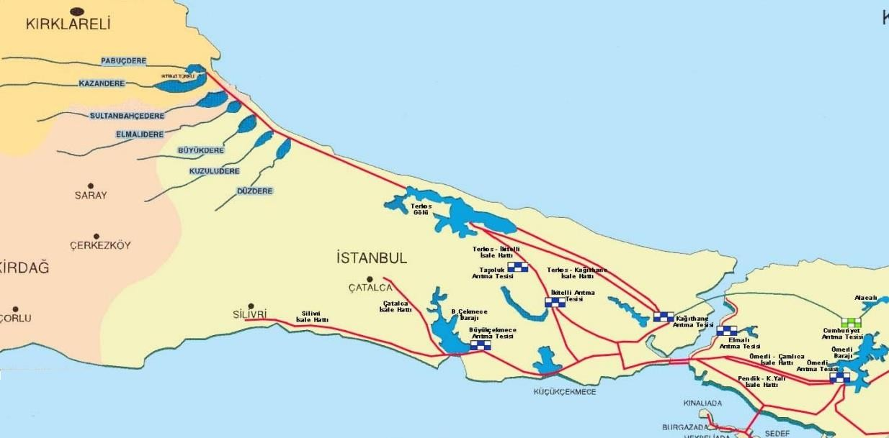
Şekil:2 İstanbul’da Su Kaynakları Konumu
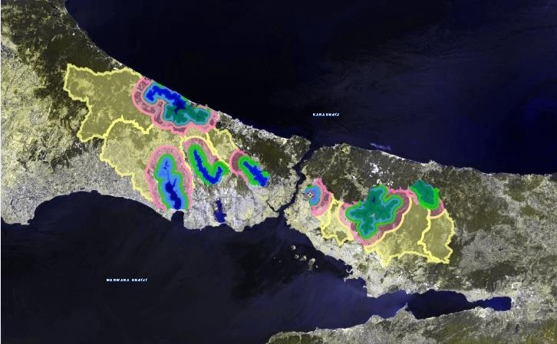
Şekil 3 Havza Sınırları ve Koruma Bantları
(havza sınırları, yakın, orta ve uzak mesafe koruma bantları)
ISTRANCA DERELERİ VE BARAJLARI
İstanbul’a su sağlamak üzere Istranca dereleri üzerine 5 adet baraj yapılmıştır.
Düzdere Barajı: 1995 yılında tamamlanarak işletmeye alınan Düzdere Barajı, 10 km2’liz havza alanına sahiptir. Barajın yıllık verimi 4,5 milyon m3’tür.
Kuzuludere Barajı: 11,3 milyon m3 hacme sahip olan Kuzuludere Barajı 1995 yılında hizmete alınmıştır. Baraj, 34 km2’lik havza alanına sahiptir.
Büyükdere Barajı: Büyükdere Barajı 1995 yılında tamamlanarak işletmeye alınmıştır. Kapasitesi yıllık 28,4 milyon m3olup, 81 km2’lik havza alanına sahiptir.
Sultanbahçedere Barajı:1997 yılında tamamlanarak işletmeye alınmıştır. 19,4 milyon m3’lük kapasiteye ve 46,5 km2’lik havza alanına sahiptir.
Elmalıdere Barajı:1997 yılında hizmete alınan baraj, yıllık 11,6 milyon m3 hacme sahiptir. Barajın suları, Fatih Sultan Mehmet İçmesuyu Arıtma Tesisi’nde arıtılmaktadır. Baraj, 24 km2’lik havza alanına sahiptir.

SAZLIDERE BARAJI VE HAVZASI
Sazlıdere Havzası’nın toplam drenaj alanı 165 km2 olup bu alan içerisinde tarım arazileri ve meralar, yerleşim ve sanayi alanları, ormanlık alanlar ve baraj alanı bulunmaktadır. Sazlıdere Havzasının yağış alanı; doğuda Küçükçekmece Gölü’ne dökülen Hasanoğlu Deresinin, kuzeyde Terkos Gölü’nün, batıda ise yine Küçükçekmece Gölüne dökülen Ispartakule Deresinin yağış alanları ile çevrilidir.
Sazlıdere Barajı, içme suyu üretmek amacıyla 1991-1996 yılları arasında inşa edilmiştir. Kaya gövde dolgu tipi olan barajın gövde hacmi 1.880.000 m3, akarsu yatağından yüksekliği 48,00 m normal su kotunda göl hacmi 91,60 hm3, normal su kotunda göl alanı 11,81 km2'dir. Baraj yıllık 50 hm3'lük içme suyu sağlamaktaydı (Şekil 5).
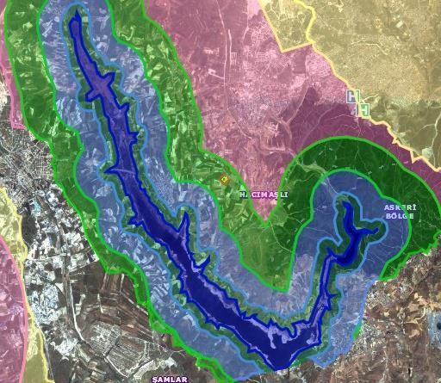 Şekil 5 Sazlıdere Barajı
Sazlıdere Havzası’nda toplanan sular, terfi merkezi ve isale hatları vasıtasıyla İkitelli Fatih Sultan Mehmet Han Arıtım Tesisi’nde arıtılarak Küçükçekmece, Bağcılar, Bahçelievler, Bakırköy, Güngören, Esenler, Gaziosmanpaşa, Bayrampaşa, Eyüp gibi yerleşim bölgelerine gönderilmektedir.
Sazlıdere Barajı kısa mesafe koruma bandı içinde 2005 yılından beri bulunan yapılara ait görüntüler Şekil 6 ve Şekil 7 ile gösterilmektedir. Buna göre havza mutlak koruma kuşağı (0 – 300 m) ve havza kısa mesafeli koruma kuşağı (300 – 1000 m) içinde bulunan yerleşimi alanı İSKİ İçme Suyu Havzaları Yönetmeliği’ne aykırıdır ve Sazlıdere havzası için hem kirlilik tehdidi oluşturmakta hem de bu yerleşim alanına düşen yağışın barajı beslemesini engellemektedir.
Yönetmelik Madde 6, İçme Suyu Havzalarında Yapılaşma İle İlgili Uyulması Gereken Esasları tanımlamaktadır. Buna göre mutlak koruma kuşağında ve kısa mesafeli koruma alanlarında, idare tarafından yapılacak veya yaptırılacak arıtma tesisleri hariç, hangi maksatla olursa olsun hiçbir şekilde yapı yapılamaz.

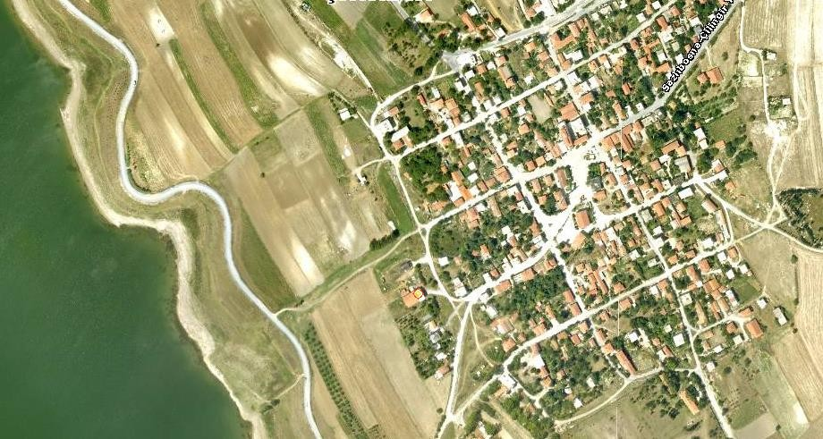
Şekil 6 Sazlıdere Barajı 2005 Yılı Görüntüsü

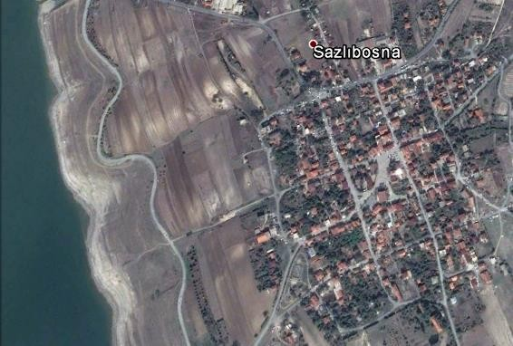
Şekil 7 Sazlıdere Barajı 2013 Yılı Görüntüsü

BÜYÜKÇEKMECE GÖLÜ VE HAVZASI
Büyükçekmece Gölü, İstanbul’un batısında Çatalca peneplenin üzerinde yer almaktadır. Karasu çayı ve onun kolları tarafından beslenen göl, daha önceleri bir lagün iken 1988 yılında İSKİ’nin yapmış olduğu toprak dolgu ile Marmara Denizi ile olan bağlantısı kesilmiş ve baraj gölü halini almıştır.
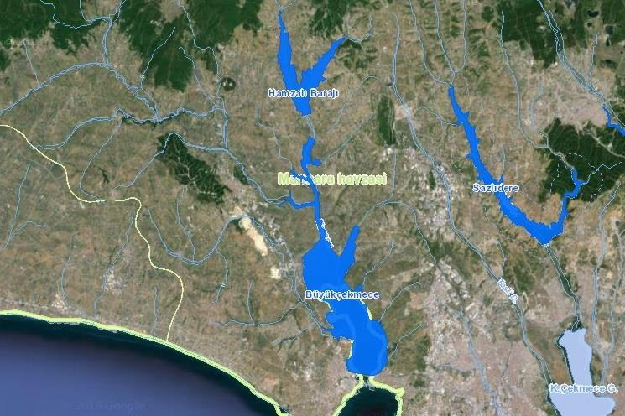 Şekil 9 Büyükçekmece Gölü
İstanbul’un en önemli içme suyu kaynaklarından biri olan gölün alanı 2850 hektar iken, su toplama havzası 622 km2’dir.
Büyükçekmece Gölü ve çevresi, bu hızlı ve düzensiz nüfus artışı, sanayileşme ve tarımsal çalışmalarla hızla kirletilmektedir. Göl suyunun nitrat, azot ve fosfor miktarı yüksektir. Bu nedenle de İstanbul’un içme suyu kaynaklarından olan göl, Küçükçekmece gibi kirlenerek içme suyu özelliğini kaybetme tehlikesi ile karşı karşıyadır.
Mevcut durum ile ilgili olarak, İstanbul Büyükşehir Belediyesinin yaptığı İstanbul Çevre Düzeni Planı raporunda (13.02.2009);
“Çevresel sürdürülebilirliğin sağlanması için hayati önem taşıyan Büyükçekmece Su Toplama Havzası’nda; tarım alanlarının, orman alanlarının ve ekolojik biyolojik ortamların korunmasına ve devamlılığının sağlanmasına yönelik tedbirler alınmıştır. Bu doğrultuda, Büyükçekmece Su Toplama Havzası için havza içi rehabilite edilecek alan, tarımsal niteliği korunacak alan, ekolojik tarım alanı, orman alanı, çevresel sürdürülebilirlik açısından kritik öneme sahip alan, doğal ve kırsal karakteri korunacak alan gibi korumaya yönelik kararlar alınmıştır.”
Büyükçekmece Havzası mutlak ve kısa mesafe koruma kuşağında bulunan yapılara ait görüntüler Şekil 10 ve Şekil 11 ile gösterilmektedir. İSKİ İçmesuyu Havzaları Yönetmeliği’nde mutlak koruma ve kısa mesafeli koruma alanlarında hiçbir şekilde yapılaşmaya izin verilemez hükmünün uygulamada karşılık bulmadığı ve havzaların korunamadığı görülmektedir.
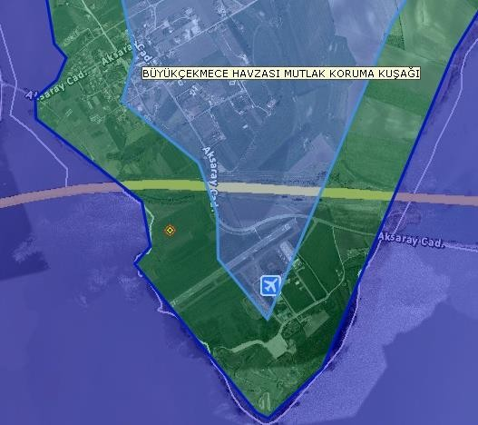 Şekil 10 Büyükçekmece Havzası Mutlak Koruma Kuşağında Yapılaşma
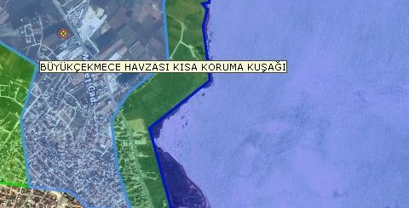 Şekil 11 Büyükçekmece Havzası Kısa Mesafe Koruma Kuşağında Yapılaşma
TERKOS HAVZASI
Terkos Havzası; yaklaşık olarak 736,2 km2 alanı olan ve İstanbul'un yaklaşık %20'lik su ihtiyacını karşılayan ikinci büyük havzasıdır. Havza sınırları içerisinde Çatalca ilçesine bağlı 18 yerleşim alanı bulunmakta ve havza yaklaşık 30.000 kişinin baskısı altındadır.
Terkos Gölü, su potansiyeli ile İstanbul çevresindeki tatlı su rezervlerinin %20’sine sahiptir. Şehir kullanım suyunun önemli bir bölümünü karşılamaktadır.Terkos gölünden gelen sular Terkos-Kazağıthane iletim hattı sayesinde İstanbul'a dağıtılmaktadır. Yapılan analiz sonucuna göre toplam 21 adet parametrenin 17 adedi 1. sınıf, 2 adedi 2. sınıf, 2 adedi ise 3. sınıf çıkmıştır. Yüzeysel Su Kalitesi Yönetimi Yönetmeliğine göre mevcut su kalitesi için 1. sınıf denilebilir.

Terkos Baraj Gölü’ne, çoğunluğu yaz mevsiminde kuruyan, pek çok dere karışmaktadır. Bir kısmı yüzey suyu özelliği taşıyan bu derelerin bazılarına yerleşim alanlarından kaynaklanan atıksular karışmaktadır. Bu kaynakların dışında, kentsel atıksu arıtma tesisi deşarj suları ve göl etrafında faaliyet gösteren otele ait deşarjlar da göl suyuna akmaktadır.
Terkos Havzası mutlak koruma ve kısa mesafe koruma bandı içinde 2005 yılından beri bulunan yapılara ait görüntüler Şekil 13 ve Şekil 14 ile gösterilmektedir. 2005 ve 2013 yıllarına ait görüntüler karşılaştırıldığında, havzadaki yapılaşmanın arttığı görülmektedir.
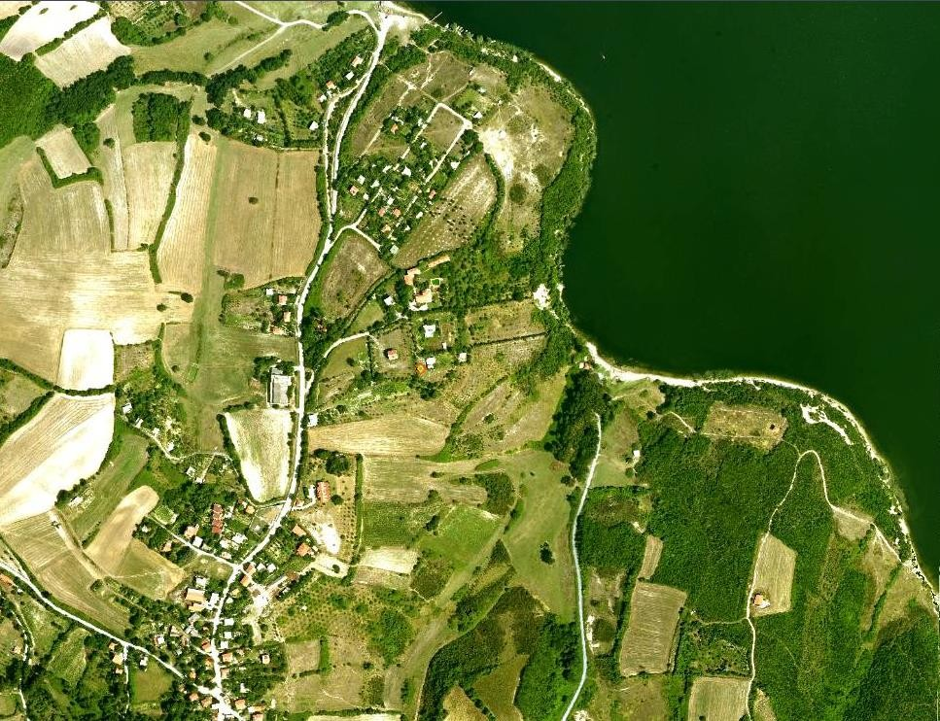 Şekil 13 Terkos Havzası 2005 Yılı Görüntüsü
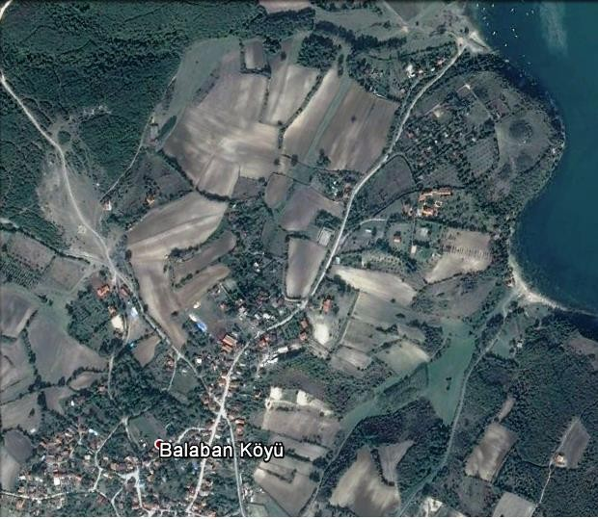 Şekil 14 Terkos Havzası 2013 Yılı Görüntüsü
Terkos Havzası mutlak ve kısa mesafe koruma kuşağında bulunan yapılara ait görüntüler Şekil 15 ve Şekil 16 ile gösterilmektedir. İstanbul’un su tüketiminin neredeyse yarısını karşılayan, bu nedenle de en önemli su havzası olan Terkos Gölü, havzada yapılaşmanın engellenememesi sonucunda kirlenmektedir.
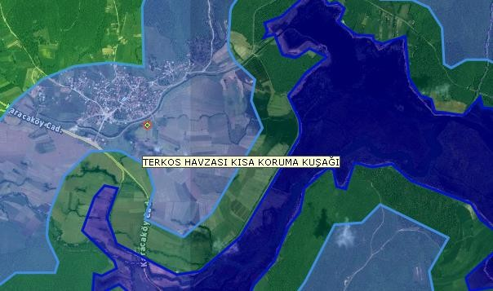 Şekil 15 Terkos Havzası Kısa Koruma Kuşağında Yapılaşma
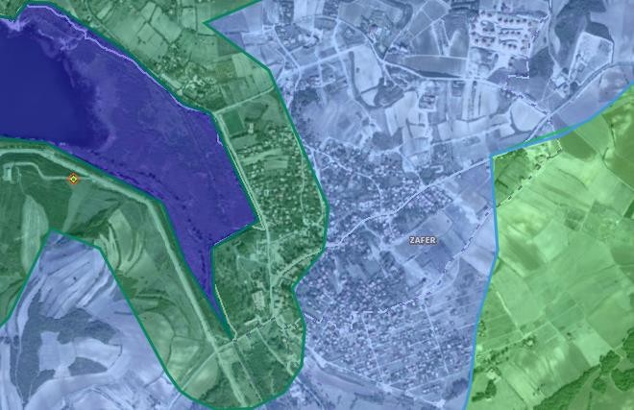 Şekil 16 Terkos Havzası Mutlak ve Kısa Koruma Kuşağında Yapılaşma
ALİBEYKÖY BARAJI
İstanbul il sınırları içinde büyük nehir ve ırmaklar yoktur; fakat çok sayıda dereler vardır. Alibeyköy Deresi: 50 km uzunluğundadır.
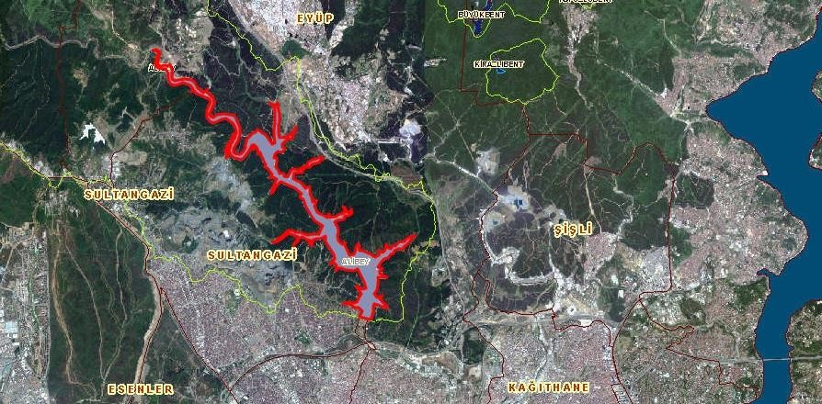 Şekil 22 Alibeyköy Barajı Kısa Mesafe Koruma Kuşağında Yapılaşma
Alibeyköy barajının sularında; nikel, sülfat, cıva gibi ağır metaller ve katı maddeler yüksek konsantrasyonlarda bulunmaktadır. Düzensiz ve plansız büyüme ile atıkların kontrol edilememesi çevre ve su ekolojisinde ciddi değişiklikler meydana getirmektedir. Alibeyköy barajı, 3. Boğaz köprüsü için yapılacak olan yeni bağlantı yolları üzerinde kalmaktadır

İSTANBUL’UN İKLİM YAPISININ SU HAVZALARINA ETKİSİ
İstanbul iklimi Akdeniz, Karadeniz, Balkan ve Anadolu kara ikliminin etkisindedir. Kışın Akdeniz’den gelen ılık lodosları, Balkanlar üzerinden gelen soğuk veya Karadeniz’den gelen yağışlar etkilidir.
Yıllık ortalama sıcaklığı 13,5°C’dir. Yıllık yağış miktarı ise 720-788 mm’dir. Yağışların % 40’ı kış, % 20’si ilkbahar aylarında olur. Genel olarak yazlar sıcak ve kurak, kışlar yağışlı ve ılık geçer. Sıcaklık bir yıl boyunca -14°C ile +41,5°C arasında seyreder. Kar yağışlı gün 10 gün civarındadır.
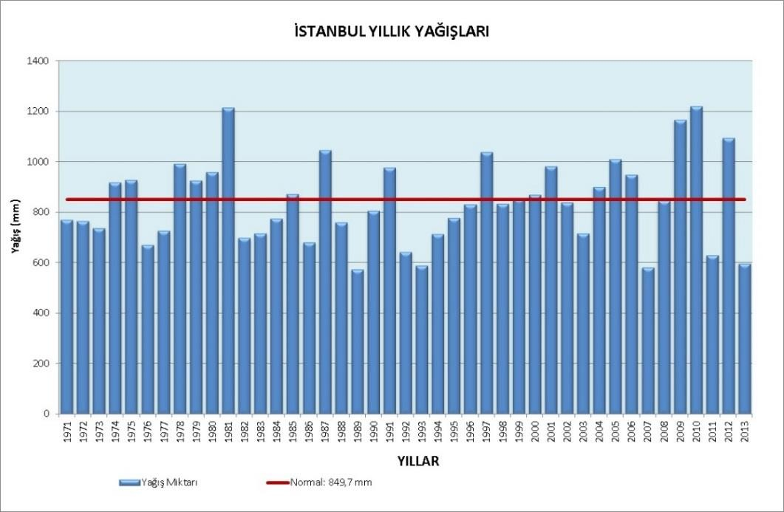
Şekil 23 İstanbul’da Yıllık Yağış Miktarları
İstanbul’da son on yılda görülen Ocak-Ağustos dönemi yağış toplamları karşılaştırması Şekil24 ile verilmiştir. Burada da 2014 yılı yağış miktarının ortalama değerin altında kaldığı görülmektedir.
İstanbul’un su temini kaynakları olan, Yıldız Dağlarından Melen havzasına kadar olan bölgede ısınma olmasına karşın yıllık yağışlarda 40-50 mm/yıl kadar artmış olması Sağanak yağışların miktarının artması ile ilgilidir. Sağanak yağışlar hızlı bir yüzey akışına dönüştükleri için uygun koşullar sağlanamadığından su üretimine katkıları olmamaktadır.

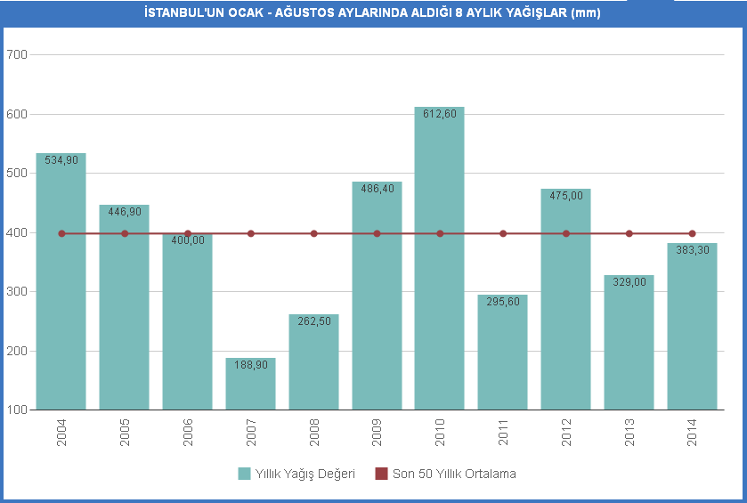 Şekil 24 İstanbul’da Yıllık Yağış Miktarları
SONUÇ VE DEĞERLENDİRME
Su kaynaklarımızı, Mevcut arıtma tesislerini ileri arıtma teknikleri ile iyileştirilecek projeler geliştirilmelidir. Mühendislik teknikleri buna uygun çözümler üretebilecek düzeydedir.
Kirlenme ve yapılaşma nedeni ile yok olan Küçükçekmece havzasının koruma planı yapılarak yeniden içmesuyu havzası konumuna getirilmelidir.
Dereler, vazgeçilmez havza kaynaklarıdır, su kaynağı olarak yeniden ıslah edilmelidir.
Havzalarda koruma kuralları esas alınmalı ve kaçak yapılaşmanın önüne geçilmeli, havzaların mutlak koruma ve kısa mesafeli koruma alanlarında bulunan yapıların yıkılması sağlanmalıdır.
Havza alanları onları besleyen kaynaklar ile birlikte bütün olarak koruma altına alınmalı ve havza içinde her türlü atıksu deşarjı engellenmelidir.
İş merkezleri, toplu yaşam alanları için gri su uygulamalarının hayata geçirilebilmesine olanak tanıyan gerekli yasal yaptırımların geliştirilmesi gerekmektedir.

KAYNAKLAR
http:// www.csb.gov.tr
http://www.ogm.gov.tr
http://www.asat.gov.tr/yonetmenlik/su_havzalari1.pdf
http://www.cevrenorm.com.tr/wpcontent/uploads/2013/04/ISKI_Icmesuyu_Havzalari_Yonetmeligi.pdf
http://www.iski.gov.tr/web/

